
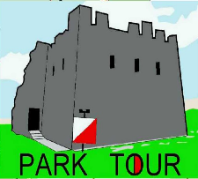



БЮЛЛЕТЕНЬ №2
ОТКРЫТЫЕ СОРЕВНОВАТЕЛЬНЫЕ ТРЕНИРОВКИ
ПО СПОРТИВНОМУ ОРИЕНТИРОВАНИЮ
«О-РОЖДЕСТВО»
«PARK TOUR-2020»

ОРГАНИЗАТОРЫ МЕРОПРИЯТИЙ.
Спортивный актив Республики Крым.

ДАТА И МЕСТО ПРОВЕДЕНИЯ.
03-12 января 2019 года Республика Крым, город Алушта,
поселок городского типа Партенит.

УЧАСТНИКИ.
М-10(2010г.р. и младше), Ж-10 (2010г.р. и младше);
М-12 (2009г.р. – 2008г.р.), Ж-12 (2009г.р. – 2008г.р.);
М-14 (2007г.р. – 2006г.р.), Ж-14 (2007г.р. – 2006г.р.);
М-16 (2004г.р. – 2005г.р.), Ж-16 (2004г.р. – 2005г.р.);
М-45 (1975г.р. – 1961г.р.), Ж-45 (1975г.р. – 1961г.р.);
М-60 (1960г.р. и старше), Ж-60 (1960г.р. и старше);
М-В, Ж-В;
OPEN.
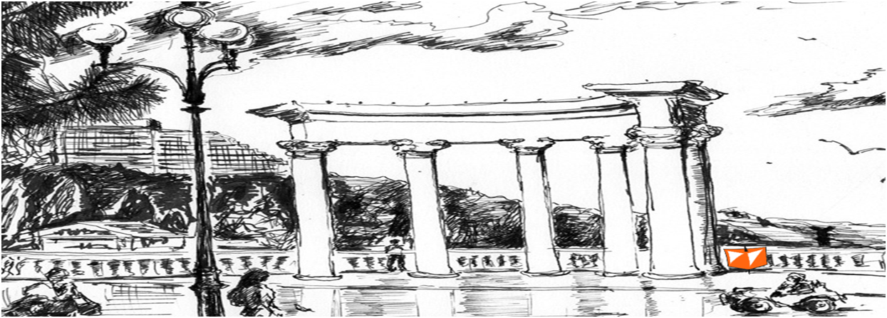
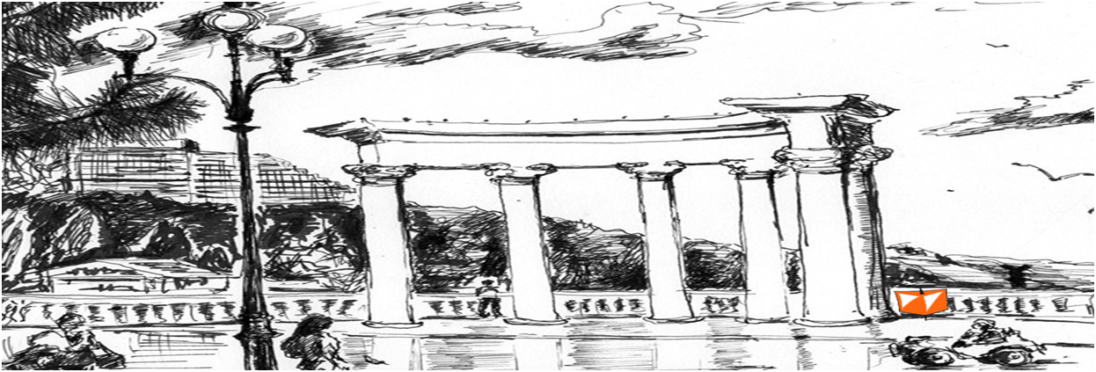
ДАТА ПРОВЕДЕНИЯ ОТКРЫТОЙ СОРЕВНОВАТЕЛЬНОЙ ТРЕНИРОВКИ
И ВИДЫ ПРОГРАММЫ.
03.01.2020 | 12:00-15:00 | Мандатная комиссия по допуску к открытой соревновательной тренировке | г. Алушта  (район финишной палатки)
03.01.2020 | 13:00-16:00 | Кросс-спринт  «Вертикальный километр»  «О-рождество» | г. Алушта
05.01.2020 | 18:00-21:00 | Кросс-спринт  «Ночной спринт»  «О-рождество» | г. Алушта
06.01.2020 | 18:00-21:00 | Кросс-спринт  «Ночной спринт»  «О-рождество» | г. Алушта
11.01.2020 | 11:00 | Кросс-спринт  «Общий старт»  «Park Tour-2020» | пгт. Партенит
12.01.2020 | 11:00 | Кросс-спринт  «Park Tour-2020»  «КУБОК ПАРКОВ»  1-й этап | пгт. Партенит

СПОРТИВНО-ТЕХНИЧЕСКАЯ ИНФОРМАЦИЯ.

03 января 2020 года.
Кросс-спринт «Вертикальный километр».
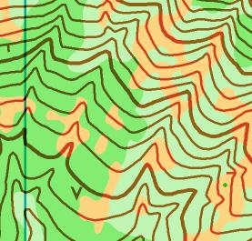
г. Алушта, ул. Изобильная.
Местность: 5-10% дистанции проходит по частному сектору. Остальная дистанция по лесу. Лес различной проходимости, грунт глинистый. Рельеф овражно-балочный, дорожная сеть развита слабо.
Запрещенные для бега места – клумбы, частные территории и стройки.
Опасные для бега места – опорные стенки, дорога с интенсивным движением.
Масштаб карты 1:5000 Н 2,5м.
Контрольное время 90 минут.
Аварийный азимут 180⁰.

05 января 2020 года
Кросс-спринт «Ночной спринт».
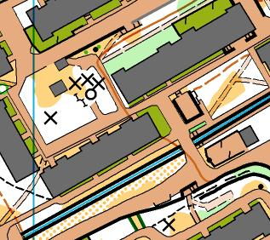
г. Алушта ул. Ялтинская 20.
Местность: спальный район города с жилыми домами 60-80-х годов постройки с опорными стенками и искусственными объектами растительности.
Запрещенные для бега места – клумбы, частные территории и стройки.
Опасные для бега места – опорные стенки, дорога с интенсивным движением.
Масштаб карты 1:4000 Н 5м.
Контрольное время 60 минут..
Аварийный азимут 90⁰.

06 января 2020года.
Кросс-спринт «Ночной спринт».
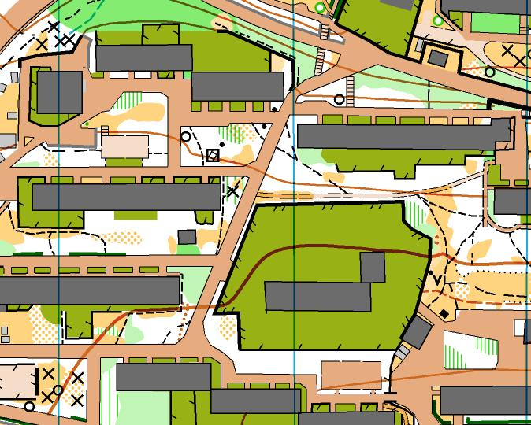
г. Алушта ул. Партизанская 22.
Местность: центральная часть города с жилыми домами 60-80-х годов постройки, частный сектор.
Опасные для бега места – опорные стенки, дорога с интенсивным движением.
Масштаб карты 1:5000 Н 2,5м.
Контрольное время 60 минут.
Аварийный азимут 180⁰

Группа | 03 января 2020 года  Кросс-спринт  «Вертикальный километр» |  |  | 05 января 2020 года  Кросс-спринт «Ночной спринт» |  | 06 января 2020 года  Кросс-спринт « Ночной спринт »
Группа | «О-рождество»
Группа | Длина | Н | КП | Длина | КП | Длина | КП
Ж-10 | 1200м | 70м | 5 | 900 | 6 | 1000м | 6
Ж-12 | 1200м | 70м | 5 | 900 | 6 | 1000м | 6
Ж-14 | 2300м | 140м | 11 | 1700м | 14 | 2100м | 10
Ж-16 | 2800м | 190м | 15 | 2200м | 14 | 2300м | 12
Ж-В | 3500м | 225м | 17 | 2500м | 14 | 2900м | 12
Ж-45 | 2800м | 190м | 15 | 2200м | 14 | 2500м | 11
Ж-60 | 2300м | 140м | 11 | 1700м | 14 | 2100м | 10
М-10 | 1200м | 70м | 5 | 900 | 6 | 1000м | 6
М-12 | 1200м | 70м | 5 | 900 | 6 | 1000м | 6
М-14 | 2300м | 140м | 11 | 1700м | 14 | 2100м | 10
М-16 | 2800м | 190м | 15 | 2200м | 14 | 2500м | 11
М-В | 3500м | 225м | 17 | 2500м | 14 | 2900м | 12
М-45 | 3500м | 225м | 17 | 2500м | 14 | 2900м | 12
М-60 | 2800м | 190м | 15 | 2200м | 14 | 2500м | 11

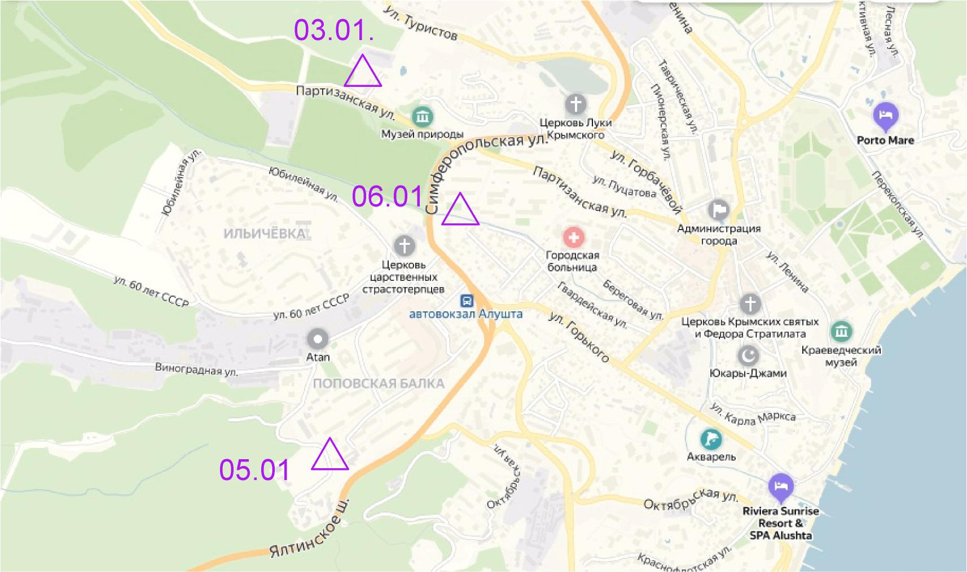

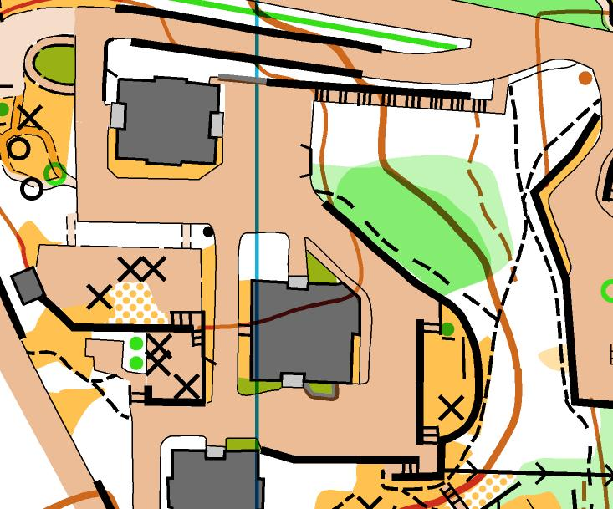
11-12 января 2020 г.
Кросс-спринт «Общий старт», Кросс-спринт.
пгт. Партенит ул. Победы 1.
Арена соревнований расположена на территории школы. Проезд к арене соревнований троллейбусом Алушта-Ялта до остановки Партенит (на трассе), а также маршрутным такси (с центрального кольца г. Алушта) до АВТОСТАНЦИИ.
С трассы Симферополь-Ялта вниз по дороге до АВТОСТАНЦИИ 2500м. Далее по схеме (смотрите схему) Расстояние от Алушты 15 км, от Симферополя 60 км.
Местность: спальный район поселка с жилыми домами многоэтажного типа, большим количеством опорных стенок, скальными обрывами (перепад высот до 50 метров). На открытых участках россыпи камней, местами укрыты можжевельником, что существенно влияет на скорость прохождения по дистанции.
Опасные для бега места – скалы, опорные стенки, дорога с интенсивным движением.
Запрещенные для бега места – клумбы, частные территории и стройки.
Масштаб 1:4000м Н 5м.
Контрольное время 60 минут.
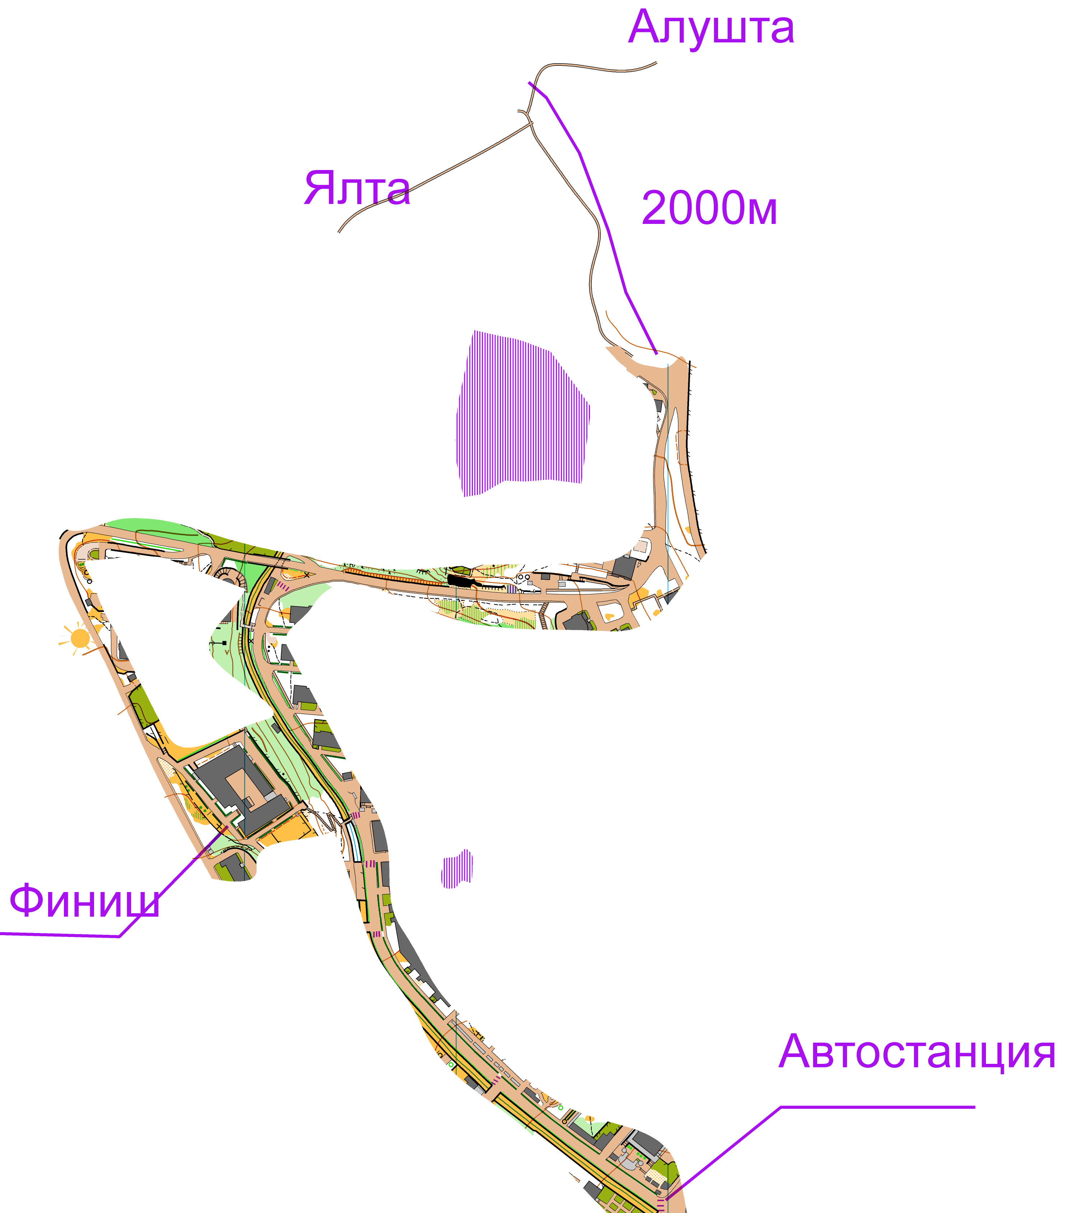
Группа | 11.01.2020 |  |  | 12.01.2020
Группа | Длина | Н | КП | Длина | Н | КП
Ж-10 | 900 | 30 | 7 | 1600 | 95 | 10
Ж-12 | 900 | 30 | 7 | 1600 | 95 | 10
Ж-14 | 1700 | 80 | 11 | 2600 | 110 | 13
Ж-16 | 2200 | 110 | 14 | 3200 | 140 | 15
Ж-В | 2700 | 125 | 12 | 4000 | 175 | 16
Ж-45 | 1700 | 80 | 11 | 3200 | 140 | 15
Ж-60 | 1700 | 80 | 11 | 2600 | 110 | 13
М-10 | 900 | 30 | 7 | 1600 | 95 | 10
М-12 | 900 | 30 | 7 | 1600 | 95 | 10
М-14 | 1700 | 80 | 11 | 3200 | 140 | 15
М-16 | 2200 | 100 | 14 | 4000 | 175 | 16
М-В | 2700 | 125 | 12 | 5000 | 200 | 21
М-45 | 2700 | 125 | 12 | 4000 | 175 | 16
М-60 | 1700 | 80 | 11 | 3200 | 140 | 15

ЗАЯВКИ НА УЧАСТИЕ.
Предварительная заявка должна поступить не позднее 30 декабря 2019 года.
Адрес для предварительных электронных заявок: WWW.ORGEO.RU.
Главный судья открытой соревновательной тренировки:
Ведмецкий Алексей Юрьевич
телефон +7 978 850 01 60,
simf1104@yandex.ru, https://vk.com/simferopolciyo.

УСЛОВИЯ ФИНАНСИРОВАНИЯ.
Расходы по участию в открытой соревновательной тренировке (проезд, питание, проживание, спортивное обслуживание, заявочный взнос) несут командирующие организации или сами участники.
Заявочный взнос за один день участия в открытой соревновательной тренировке «О-рождество», «Park Tour-2020» по предварительной электронной заявке составляет:
- для групп М/Ж – OPEN;10;12;14;16;60 - 200 рублей;
- для групп М/Ж – 45; В - 300 рублей.
ЗАЯВОЧНЫЙ ВЗНОС В ДЕНЬ ПРОВЕДЕНИЯ МЕРОПРИЯТИЯ:
- для групп М/Ж – OPEN;10;12;14;16;60 - 300 рублей;
- для групп М/Ж – 45; В - 400 рублей.

При проведении открытой соревновательной тренировки будет использована система электронной отметки SFR. Стоимость аренды чипа 50 рублей.
Члены ФСО РК (при выполнении условий членства в ФСО РК) оплачивают льготный заявочный взнос.

НАГРАЖДЕНИЕ ПОБЕДИТЕЛЕЙ.
Всем участникам открытой соревновательной тренировки «О-рождество» вручаются памятные сувениры.

Победитель и призеры «Park Tour-2020» по сумме времени двух дней награждается грамотами и медалями.

